「保育園落ちた日本死ね！」企業主導型保育園とは

**ブログ投稿をきっかけに安倍政権が待機児童減らし政策の柱としているのが企業主導型保育園。認可基準のクリアも問われず、行政の効力ある管理監督すら受けなくても建設補助金が出る制度です。そのもとで、保育計画がない、授乳施設と事務所が同じ部屋になっているなど。考えられないような保育環境が問題となっています。**

**企業で働く従業員の子供だけでなく地域の子供も預かる施設、行政の関与はありませんが市の固定資産税の減免制度があります。私は安全面で規制すべき関与を求め、市もその方向で対応するとしました。いずれも9月14日一般質問**

**2019年度高洲にオープンする**

**保育園予定地（高洲小学校東側）**

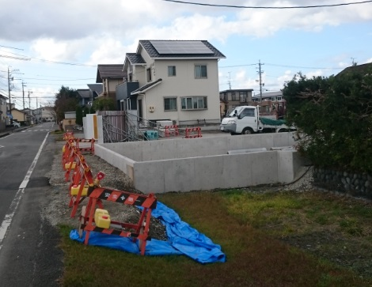

6年間で認可保育園定員296人増。来年度更に1園オープン

**2013年開始の子ども子育て支援新制度、国は認可保育園基準を大幅に引き下げました。生後間もない子供を預かるには、2年間の教育研修を受けた保育士資格が必須です。しかし、職員全員が保育士でなければならない認可基準を半数でも認可する、運動会や体操などを行う園庭がなくても認可する、昼食は栄養士の献立による自園調理が原則ですが仕出しも認可する等々…認可保育園を増やさずに安上がりな施設で間に合わせようとしました。**

**親が安心して預けられるのは従来の基準による認可保育園です。私が初当選した9年前、藤枝市は認可保育園の増設計画すらありませんでした。繰り返し議会で改善を求めてきた結果、この間296人の定員が増え、2019年高洲に１園の新設が決まっています。**

**3歳未満児対象の定員19人以下の地域型保育所（小規模保育所）も市独自にすべて保育士資格を有する基準としました（国基準は半数で認可）。かけがえのない子供の命が待機児数減らしの陰で危険にさらされる事がないように今議会で改めて求めました。**

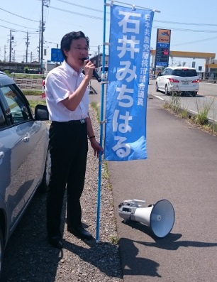

**～藤枝駅頭演説会～**

**水曜：南口　木曜：北口**

**朝7時より毎週実施中**

**5年間の保育所等の定員推移**

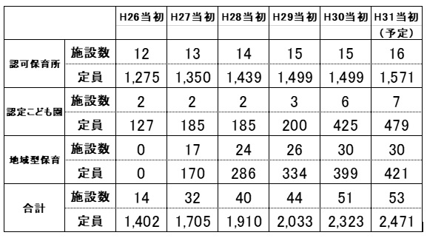

　保育園待機児童対策

親が安心して預けられる認可園こそ

**藤枝市が公表している待機児童数はゼロ。しかし、実際は保育園を希望しながら入所できない児童は2016年115名、2017年35名（いずれも10月数値）います。**

**国が待機児童定義を引き下げ、認可外保育園に入所している子供や、調査日に親が求職活動をしていないと待機児童としてカウントしないとしたためですが、保育ニーズは依然として高い状況が続いています。**

**ところが更に人手不足が深刻になっています。それに起因する調理ミス（禁止食材の使用、中心温度の測り忘れ等）や配膳遅れも続発、市民に影響が出ています。**

**認可保育園の更なる拡充を**

日本共産党藤枝市議

石井みちはる　市議会報告

**毎日更新！ブログ開設中**

**石井みちはる　検索**

2018年9月議会　ＮＯ32

日本共産党藤枝市議団発行

ＴＥＬ　054(643)6898